PROVA TESTO SEGRETO.

PROVA

TESTO

testo di prova per l’esame di digital forensics.

testo di prova per l’esame di digital forensics.

testo di prova per l’esame di digital forensics.

testo di prova per l’esame di digital forensics.

testo di prova per l’esame di digital forensics.

testo di prova per l’esame di digital forensics.

**testo di prova per l’esame di digital forensics.**

**testo di prova per l’esame di digital forensics.**

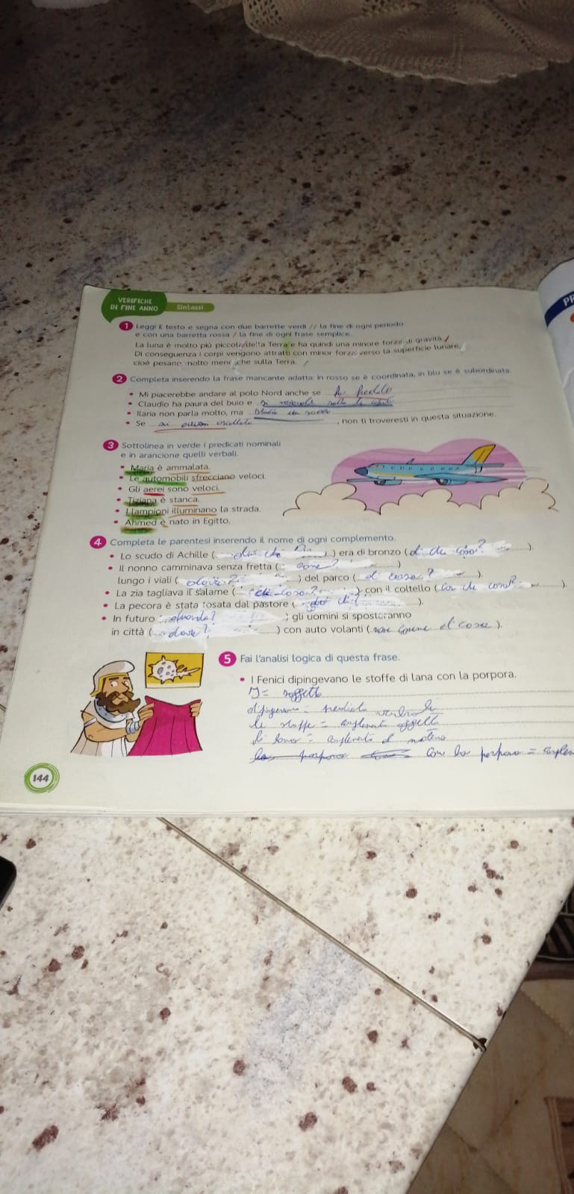**testo di prova per l’esame di digital forensics.**

**testo di prova per l’esame di digital forensics.**

**testo di prova per l’esame di digital forensics.**

**testo di prova per l’esame di digital forensics.**

**testo di prova per l’esame di digital forensics.**

**testo di prova per l’esame di digital forensics.**

**testo di prova per l’esame di digital forensics.**

**testo di prova per l’esame di digital forensics.**

**testo di prova per l’esame di digital forensics.**

**testo di prova per l’esame di digital forensics.**

**testo di prova per l’esame di digital forensics.**

**testo di prova per l’esame di digital forensics.**

**testo di prova per l’esame di digital forensics.**

**testo di prova per l’esame di digital forensics.**

**testo di prova per l’esame di digital forensics.**

**testo di prova per l’esame di digital forensics.**